ДОБАВЛЕНИЕ НОВОГО ПОДОКОННИКА

Для добавления нового подоконника необходимо открыть модуль Администратора и включить режим редактирования нажав (F4) или выбрав соответствующий пункт в меню «Редактировать». Активизируйте в левой части раздел «Подоконники» и выберите нужный пораздел.

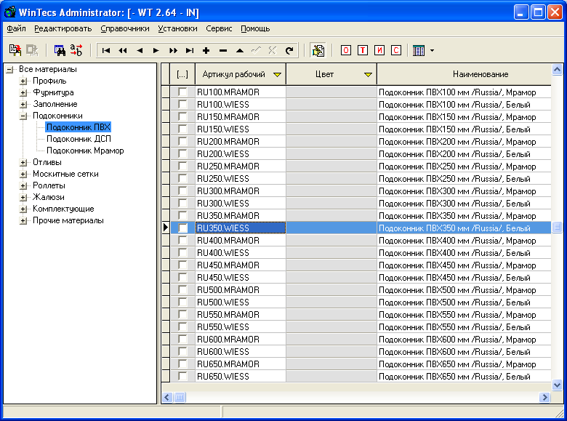
Фильтр по группе «Подоконник»
Режим «Редактировать»
Диалоговое окно ввода общей информации

Кликните дважды мышкой по нужному подоконнику, чтобы открыть диалоговое окно для редактирования данных о подоконниках. Для добавления нового подоконника нажмите «+» на панели инструментов, добавится новая строка в таблице. Далее дважды кликните мышкой или нажмите кнопку диалогового окна с общей информацией на панели задач («О»). Снизу отмечены основные поля обязательные для заполения для подоконника.

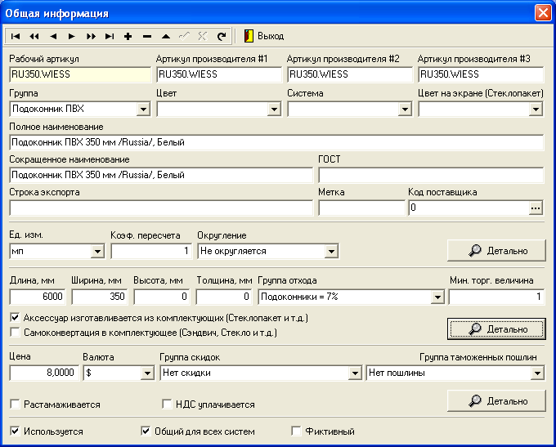

Графа «Рабочий артикул» определяет основной уникальный артикул материала в программе и являетя основным связующим звеном между технологией в Редакторе документации и справоником материалов в Администраторе. По умолчанию в данной графе определяется артикул подоконника. Каждый новый подоконник должен иметь отличный от другого рабочий артикул.

Следует помнить, что изменение или удаление рабочего артикула в ходе работы следует проводить с осторожностью четко понимая его значение, т.к. он сохраняется при проектировании внутри заказа. Если рабочий артикул будет изменен или удален и Вы попытаетесь открыть и пересчитать старый заказ, система выдаст сообщение об ошибке. Поэтому, лучше добавлять новые артикулы не удаляя старой информации. Если Вам необходимо для данного артикула поменять вид в отчетах используйте Артикул производителя #1.

Графа «Артикул производителя #1» определяет артикул материала, который будет фигурировать во всех основных отчетах (техкарты, накладные). В общем случае артикул производителя задается таким же как рабочий артикул.

В программе использован принцип отделения «Рабочего артикула» от «Артикула производителя». Это позволяет более гибко и просто настраивать программу при изменении поставщика. Например, Вы покупаете комплектующие сегодня у одного поставщика и в программу в качестве Рабочего артикула были введены именно его артикула. Под эти рабочие артикула Вы настроили технологию. Через некоторое время в силу определённых обстоятельств, Вы вынуждены перейти к другому поставщику у которого артикула будут отличаться. Однако Вы можете сэкономить время и не перенастраивать заново технологию - Вам достаточно поменять только Артикул производителя, Наименование и цену. Технологическая часть со своей логикой будет работать по Рабочему артикулу старого поставщика, а в документы будет выводиться артикул нового поставщика, указанный в графе «Артикул производителя #1».

Графа «Артикул производителя #2» определяет дополнительный артикул материала, который может использоваться в специальных отчетах, для совместимости с 1С, для экспорта в электронную торговлю или другие учетные системы. В общем случае артикул производителя задается таким же как рабочий артикул. В стандартных отчетах не используется.

Графа «Артикул производителя #3» определяет дополнительный артикул материала, который может использоваться в специальных отчетах, для совместимости с 1С, для экспорта в электронную торговлю или другие учетные системы. В общем случае артикул производителя задается таким же как рабочий артикул. В стандартных отчетах не используется.

Графа «Группа» логическая группа, выбираемая из фиксированного перечня групп. Предназначена для облегчения навигации в перечне артикулов путём автоматической фильтрации отображаемых данных. Используется в качестве фильтров при проектировании. Наличие корректной информации в данной графе обязательно для всех видов подоконников.

Графа «Цвет» содержит информацию о цвете профиля. Для подоконника данная графа должна быть пустой.

Графа «Система» хранит признак системы материала. Поле актуально только для профилей и фурнитуры. Для подоконника данная графа должна быть пустой.

Графа «Цвет на экране» выбирается из системной палитры цветов и определяет цвет отображения заполения данного вида на экране. Для подоконника данная графа должна быть пустой.

Графа «Полное наименование» содержит полное наименование материала, которое фигурирует во всех отчетах. Обязательно для подоконника.

Графа «Сокращенное наименование» содержит сокращенное наименование материалаи может использоваться на усмотрение пользователя. Не обязательно для подоконника и в общем случае может быть таким же как полное наименование.

Графа «ГОСТ» используется в служебных целях для специализированных отчетов или экспорта данных. Основное назначение - обозначение материала согласно ГОСТ для дальнейшего использования в специализированных отчетах.

Графа «Строка экспорта» может содержать специальные обозначения материала и использоваться на усмотрение пользователя в специализированных отчетах и форматах экспорта. Не обязательно для подоконника.

Графа «Метка» используется в программе при маркировке изделий согласно ГОСТ. Также может использоваться в других целях на усмотрение пользователя. Для подоконника данная графа должна быть пустой.

Графа «Код поставщика» может содержать через «;» список кодов поставщиков, которые поставляют данный артикул материала. Позволяет сформировать заявку материалов по поставщикам. Данные берутся из справочника поставщиков. Не обязательно для подоконников.

Графа «Единица измерения» содержать обозначение единицы измерения для данного материала и фигурирует в отчетах на списание. Поле не несет никакой смысловой нагрузки кроме отображения и не используется для пересчета одних единиц в другие. Для подоконников должно стоять значение «мп».

Графа «Коэффициент пересчета» определяет коэффициент для перевода одних единицы измерения в другие. Используется как множитель при переводе единиц. Для подоконников устанавливается 1. Нулевое значение не допускается для всех видов материалов.

Графа «Окргуление» определяет нужно ли округлять и каким образом получаемое значение в результате вычисления расхода данного материала. Для подоконников должно стоять значение «Не округляется».

Графа «Длина» определяет максимальную длину профиля, подоконника или отлива в мм. Информация обязательна для заполнения для подоконников.

Графа «Ширина» определяет максимально возможную ширину подоконников данного вида в мм. Информация обязательна для заполнения для подоконников.

Графа «Высота» определяет максимально возможную высоту заполнения в мм. Для подоконников устанавливается в значение 0.

Графа «Толщина» определяет толщину заполнения в мм и имеет исключительную важность при подборе штапика. Для подоконников устанавливается в значение 0.

Графа «Группа отходов» определяет группу отходов согласно справочника групп отходов. Для подоконников должна быть назначена группа в соответствие с нужным % отхода.

Графа «Минимальная торговая величина» определяет количество единиц данного материала в минимальной партии при закупке.

Опция «Аксессуар изготавливается из комплектующих» определяет принцип списания данного материала. Для подоконников определяет необходимость включения сопутствующих материалов в расчет (торцевые заглушки, силикон, ПСУЛ, пена, шурупы и т.д.). Опция должна быть включена для подоконников.

Опция «Самоконвертация в комплектующее» помогает упростить логику списания простых видов заполнения (одинарных стекло и сэндвич-плит), которые одновременно могут использоваться в виде комплектующего в составе стеклопакетов и в то же время могут использоваться как самостоятельный вид заполнения. Данная опция позволяет автоматически переводить размерность данного заполнения в квадратуру и начислять дополнительно процент отхода согласно группе отходов. Используется только для одинарного стекла и сэндвич-плит.

Опция «Используется» позволяет отключить неиспользуемые виды материалов без удаления их из базы данных. Если опция отключена подоконники данного вида не будет отображаться при проектировании, в то же время старые заказы, которые использовали данный вид подоконника будут нормально открываться и пересчитываться.

Опция «Фиктивный» позволяет использовать материал в технологических расчётах, но не включать его в стоимость изделия и списание материалов. Опция полезна для случая, когда необходимо укомплектовать изделие без стеклопакета со штапиком под определенную толщину заполнения.

Графа «Цена» определяет закупочную стоимость подоконника за 1 мп.

Стоимость аксессуара определяется по упрощенной схеме расчета – закупочная стоимость + % прибыли, указанный при проектировании в разедел «ПРИБЫЛЬ» Для примера, указанного ниже, к закупочной стоимости будет добавляться + 10 % .

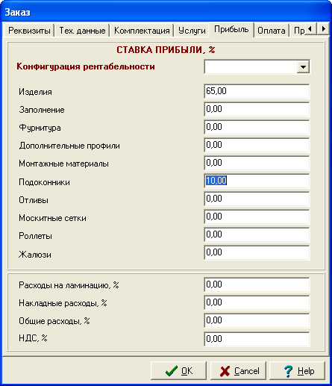

НАСТРОЙКА СОПУТСТВУЮЩИХ АКСЕССУАРОВ ДЛЯ ПОДОКОННИКОВ
(торцевые заглушки, ПСУЛ, силикон, шурупы, пена и т.д.)

Настройка расчета комплектующих для подоконников осуществляется в 3 этапа:
- настройка данных в модуле Администратора;
- настройка данных в Редакторе документации в разделе «ПОДОКОННИКИ»;
- настройка данных в Редакторе документации в меню «Установки» - «Конфигурация системы».

- В модуле Администратора необходимо для подоконников включить опцию «Аксессуар изготавливается из комплектующих». Для этого необходимо в списке подоконников найти нужный артикул, дважды кликнув в диалоговом окне установить соответствующую опцию.

Опция должна быть включена

- Далее необходимо ввести номенклатуру комплектующих для подоконников, проставить цены и назначить группу отходов, если требуется.

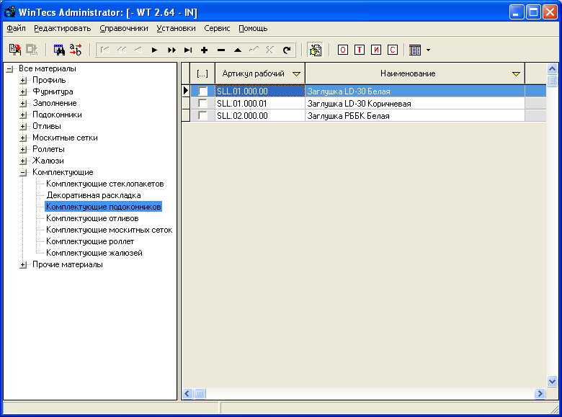

- Для настройки расхода комплектующих нужно зайти в Редактор документации и открыть раздел «Подоконники».

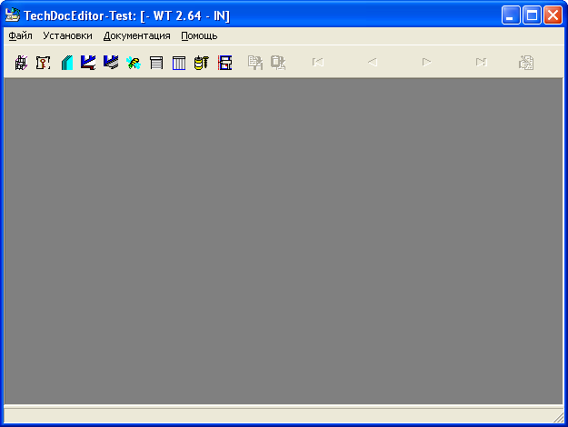
Раздел настройки комплектующих подоконников

Для перехода в режим редактирования нажмите F4 или выберите соответствующий пункт в «Редактировать».

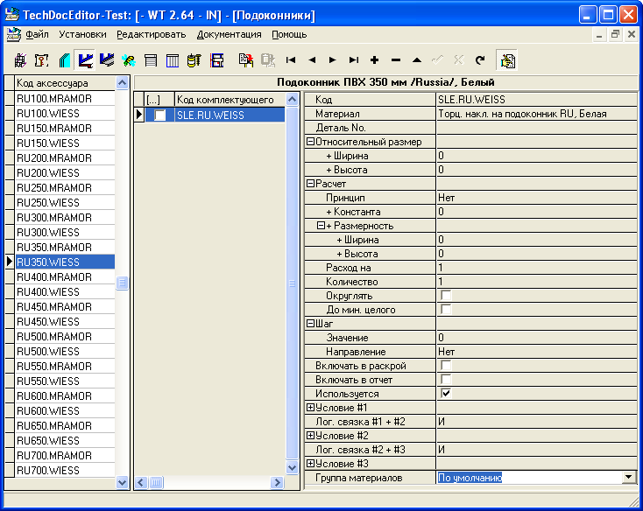
Список подоконников из модуля Администратора
Список комплектующих, привязанных к подоконнику
Таблица параметров расчета комплектующего

Для расчета комплектующих необходимо к каждому артикулу подоконника из модуля Администратора привязать номенклатуру комплектующих, которые необходимо дополнительно рассчитывать, и указать для каждого из них принцип расчета и количество.

Чтобы добавить комплектующее в состав подоконника необходимо выбрать в левой таблице артикул нужного подоконника. В правой части экрана станьте в строку «Код» и нажмите кнопку «+» на панели управления, чтобы добавить новую строку. После этого нажмите кнопку «…» справа в строке «Код» и выберите из каталога материалов артикул нужного комплектующего. Далее укажите принцип его расчета и количество.

Для различных ситуаций в качестве принципов расчета можно использовать следующие варианты расчета:

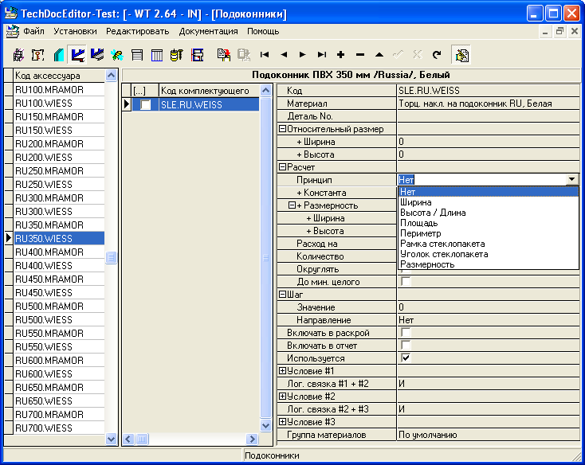

Нет | В качестве параметра расчета будет браться количество комплектующего непосредственно указанного в графе «Количество». Может использоваться для расчета торцевых заглушек.
Ширина | В качестве параметра расчета будет браться ширина подоконника в мм и умножаться на графу «Количество». Как правило не используется для настройки подоконников.
Высота / Длина | В качестве параметра расчета будет браться длина подоконника в мм и умножаться на графу «Количество». Может использоваться для расчета шурупов, ПСУЛ, пены исходя из расхода на 1 мп подоконника.
Площадь | В качестве параметра расчета будет браться площадь подоконника в м2 и умножаться на графу «Количество». Как правило не используется для настройки подоконников.
Периметр | В качестве параметра расчета будет браться периметр подоконника в мп и умножаться на графу «Количество». Как правило не используется для настройки подоконников.
Рамка стеклопакетаа | Не используется для настройки подоконников.
Уголок ПОДОКОННИКа | Не используется для настройки подоконников.
Размерность | Не используется для настройки подоконников.

Графа «Константа» может использоваться для случая, когда к количеству получаемому согласно принципа расчета необходимо добавить некое значение. Например, к длине подоконника нужно добавить величину +0,5 мп, в этом случае в графе «Константа» необходимо установить значение 0,5.

Графа «+Размерность» по смыслу аналогична «константе» однако используется, если в качестве принципа выбрано «Размерность». Не используется для настройки подоконников.

Графа «Расход на» содержит значение, на единицу которого расчитывается количество комплектующего. Например, если для ПСУЛ установлен принцип «Длина», в графе «Расход на» стоит значение 1 и в графе «количество» указано значение 2, то система будет интерпретировать данную комбинацию как «2 мп ПСУЛ на 1 мп длины подоконника».

Графа «Количество» содержит количество комплектующего на единицу расчитываемого объема. Например, если установлен принцип «Длина», то указанное количество будет расчитываться на мп подоконника. Если установлен принцип «Площадь», то указанное количество будет расчитываться на м2 подоконника. Если установлен принцип «Периметр», то указанное количество будет расчитываться на мп периметра подоконника.

Опция «Округлять» определяет нужно ли округлять расчетное значение. Устанавливается, как правило, для штучного материала (например, торцевая заглушка подоконника). Если опция отключена значение будет дробным с округлением до 4 знаков после запятой.

Опция «До минимального целого» определяет нужно ли округлять расчетное значение в меньшую сторону.

Графа «Шаг» - «Значение» определяет с какой периодичностью (шагом) нужно устанавливать данное комплектующее относительно определенного параметра (направления). Например, если в графе «Значение» указано значение 1500 и в направлении указан параметр «по Высоте / Длине», то системой данная установка будет интерпретироваться как «необходимо устанавливать данный аксессуар в указанном количестве через каждые 1500 мм по высоте». Как правило, данная опция не используется при настройке подоконников, основная область применения – расчет поперечных переплетов в москитных сетках больших размеров.

Опция «Включать в раскрой» определяет кроится ли данное комплектующее и нужно ли его представлять в техкарте аксессуаров с указанием длины кроя. Как правило, не используется для настройки подоконников.

Опция «Включать в отчет» определяет нужно ли техкарту аксессуаров выводить данные о количестве данного комплектующего. Как правило, не используется для настройки подоконников.

Опция «Используется» может использоваться для временного отключения комплектующего из расчета. По умолчанию опция должна быть включена.

Подразделы «Условие #1..#3» могут быть использованы в качестве фильтров, при котором данное комплектующее будет устанавливаться. В качестве фильтра можно использовать следующие параметры: Ширина, Высота, Площадь, Периметр подоконника. В графе «Знак» определяется знак логического сравнения. Сравнивать параметр можно с другим параметром либо со значением указанным в графе «Константа». В примере ниже показан пример организации фильтра при котором данный аксессуар будет устанавливаться, если ширина подоконника будет больше либо равно 450 мм.

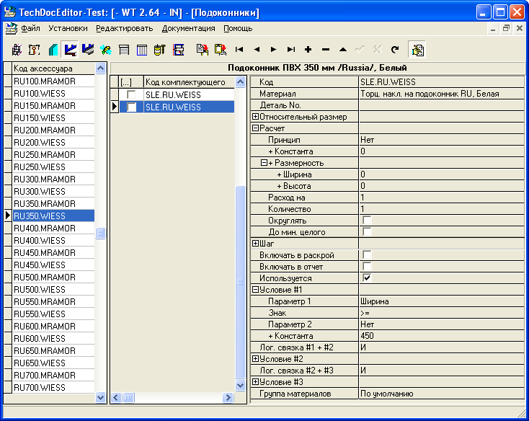

Для организации фильтров допускается использование в логической связке до 3-х условий. Логическая связка указывается в графе «Лог. связка #1 + # 2» и «Лог. связка #2 + # 3» допускает использовать значение «И» и «ИЛИ».

Графа «Группа материалов» определяет в какую группу при списании материалов нужно относить данный аксессуар, в зависимости от этого будет меняться базовый отчет «Накладная на отпуск и списание материалов». Значение «По умлочанию» будет определять данный материал в зависимости от раздела в соответствующую группу списания:

- Для стеклопакета - в комплектующие стеклопакетов;
- Для подоконников - в комплектующие подоконников;
- Для отливов - в комплектующие отливов;
- Для москитных сеток - в комплектующие москитных сеток;
- Для роллет - в комплектующие роллет;
- Для жалюзей - в комплектующие жалюзей.

Значение «Расходные материалы» будет определять данный материал в группу расходных материалов и включаться в стоимость изделия. Значение «Монтажные материалы» будет определять данный материал в группу монтажных материалов и включаться в стоимость монтажных материалов.

Необходимо помнить, если материал отнесен в группу монтажных материалов и при проектировании монтажные материалы не включаются в расчет заказа, то данные комплектующие учитываться в стоимости не будут.

Как правило, данная опция устанавливается в значение «По умолчанию».

- Для настройки расчета длины подоконника необходимо открыть в меню «Установки» раздел «Конфигурация системы» закладку «Технические данные по умолчанию».

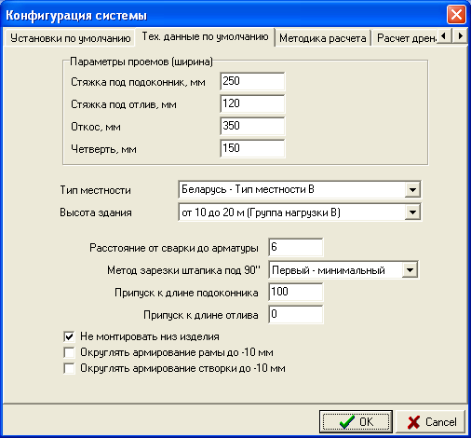
Дополнительная величина, которая прибавляется к ширине окна при определении длины подоконника

Далее приведен примеры настройки комплектующих для подоконников.

НАСТРОЙКА КОМПЛЕКТУЮЩИХ ПОДОКОННИКА

Торцевая заглушка (Расход – 1 комплект на 1 подоконник)

